Информация к размышлению

Это о чтении…

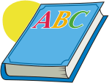
Ученые считают, что детям, у которых нет
книг, втрое сложнее научиться читать и
писать, т.к. существует прямая зависимость
между наличием книг и обучению грамоте.

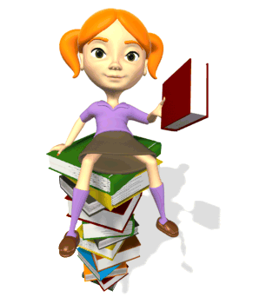
Чтение – лучший способ расслабиться.
Даже 6 минут за книгой могут снизить
уровень стресса на 68%
(прослушивание музыки – на 61%,
прогулка – на 42%,
чашка чая – на 54

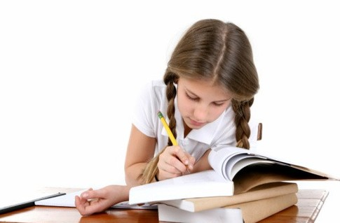
Чтение – одно из лучших
упражнений, которое позволяет
поддерживать мозг в форме. Чего
нельзя сказать о компьютерных
играх.

Памятку «Информация к размышлению» составила:
педагог-библиотекарь МБОУ «Янтарненская школа» Коваленко Е.Н. (2015 год)

